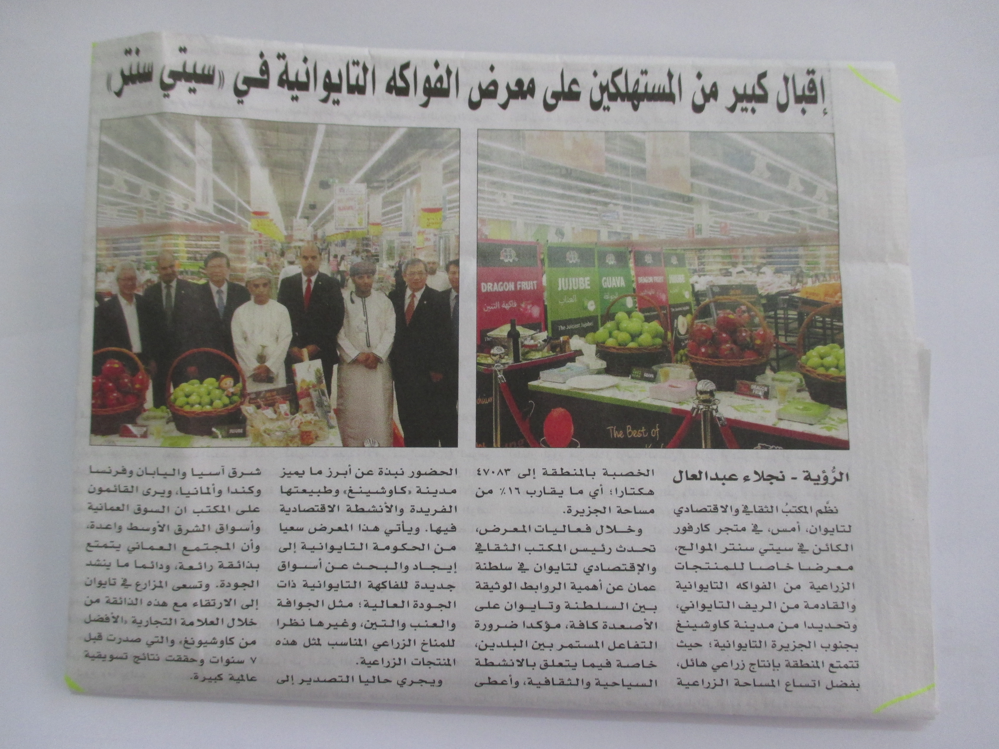
阿曼阿文論壇報
「2016高雄農特產品拓銷會」活動照片
左三為廖大使

